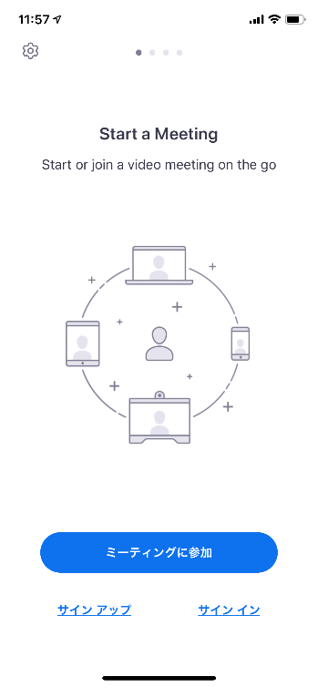
①App StoreかPlayストアでZoomのアプリをダウンロードする

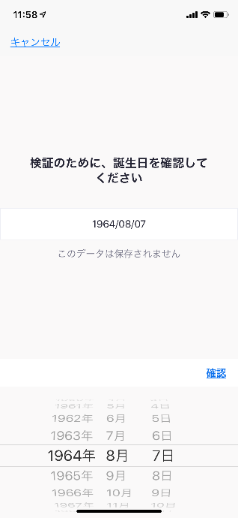
②生徒(もしくは保護者)の生年月日を入れる
・規約で満16歳以上でないとダメ
・小中学生は保護者の生年月日が良い

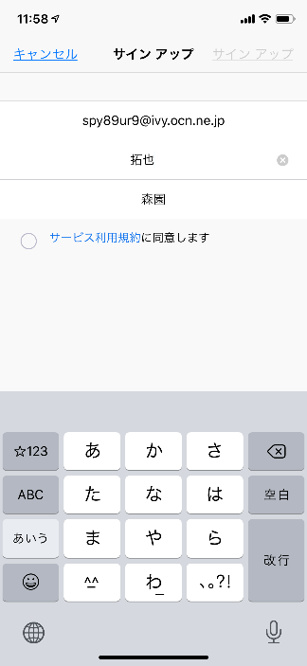
③メールアドレス・姓名を入力

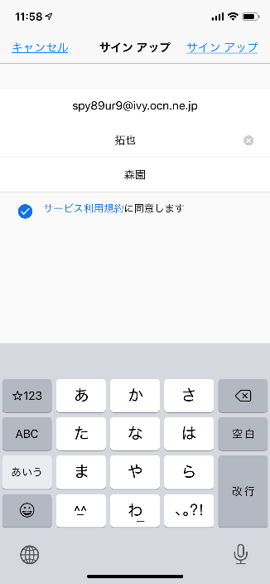
④サービス利用規約を確認の上、同意する

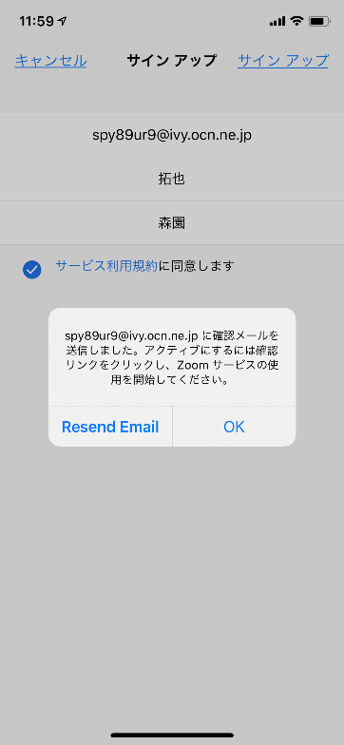
⑤確認メールが送られるので、
登録したメールアドレスを確認し、
「アクティブなアカウント」or URLを押す
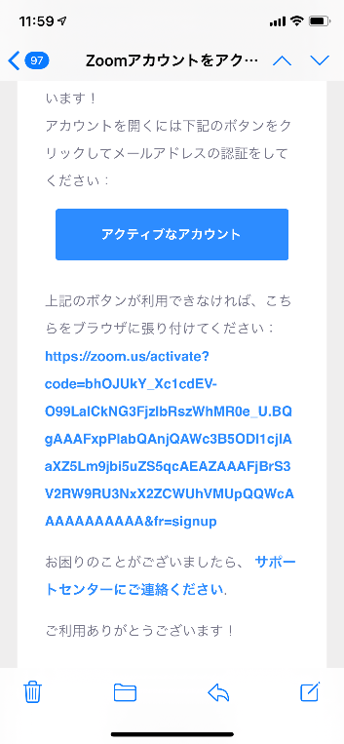
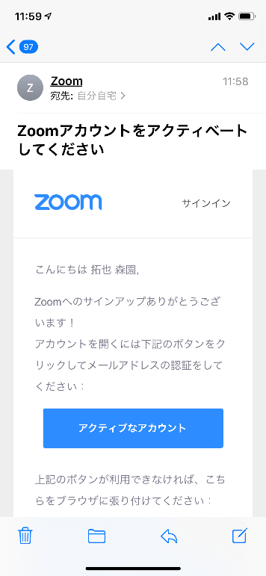

⑥「はい」を選択して、「続ける」を押す
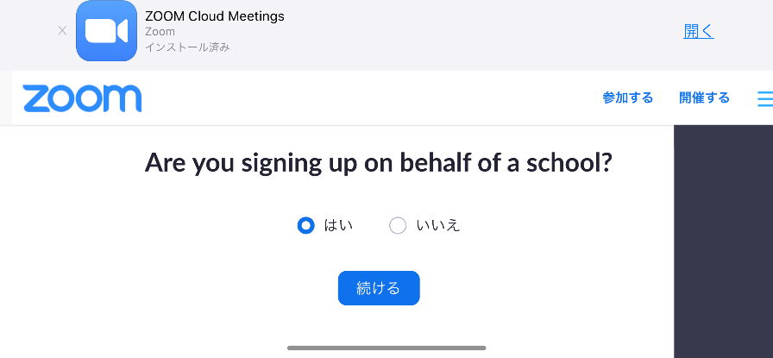
⑦各枠を入力する
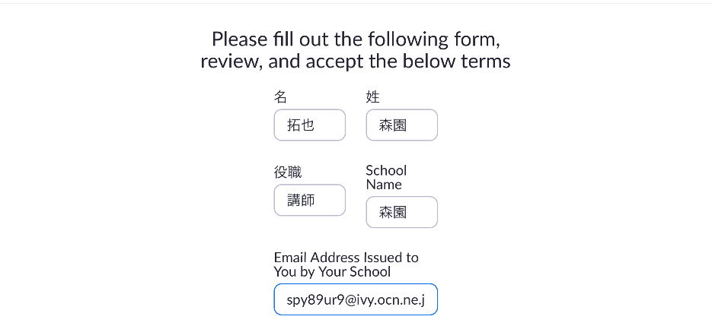
⑧各チェック項目を確認し、チェックを入れる。入れ終えたら「続ける」を押す。
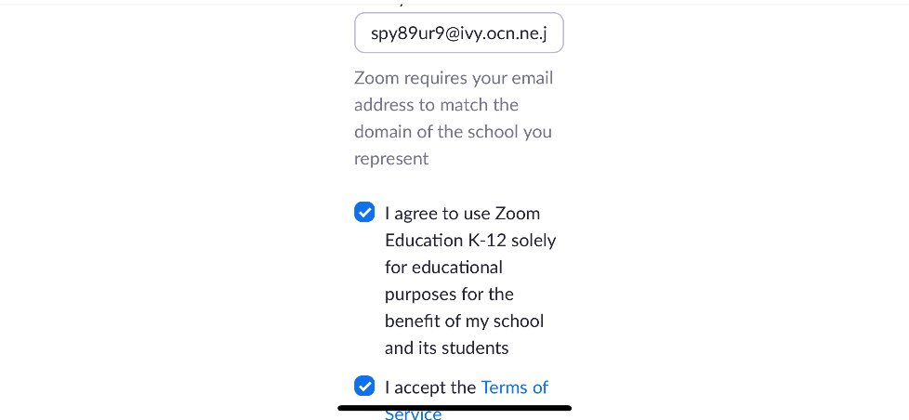
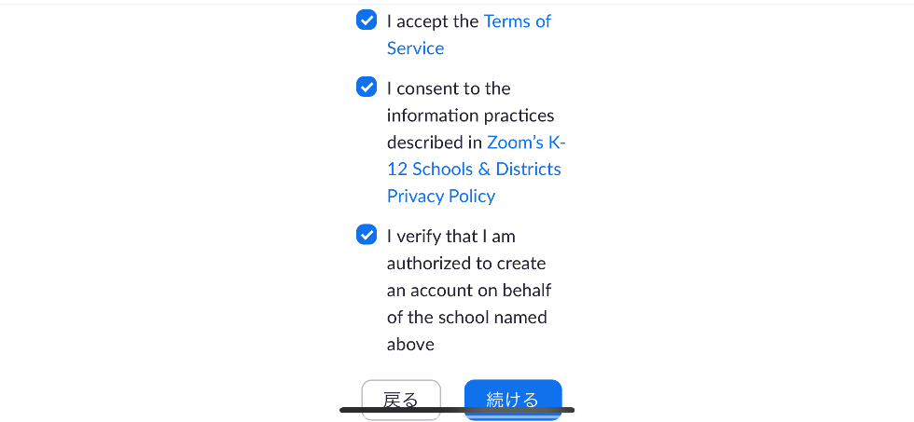
⑨強力or独自パスワードを設定する。独自の場合はPW規則に従う。
PWを決めたら「続ける」を押す。
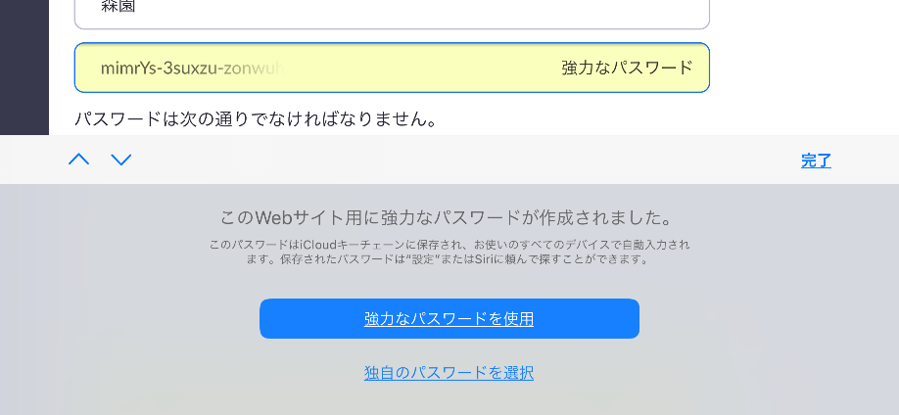

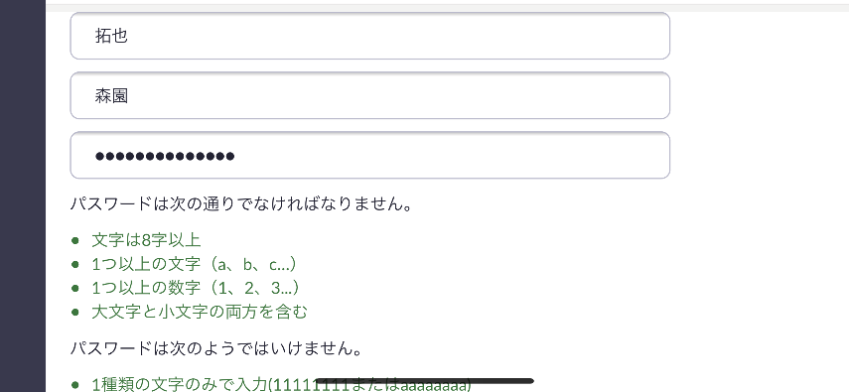

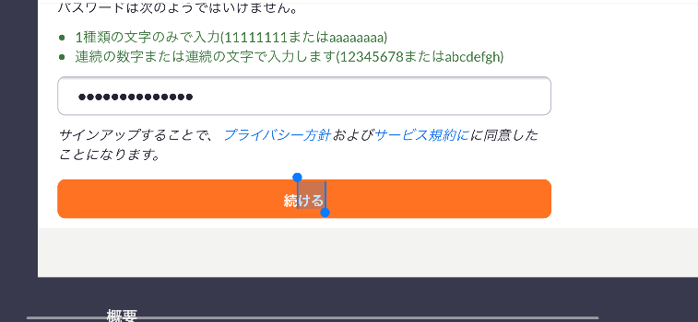

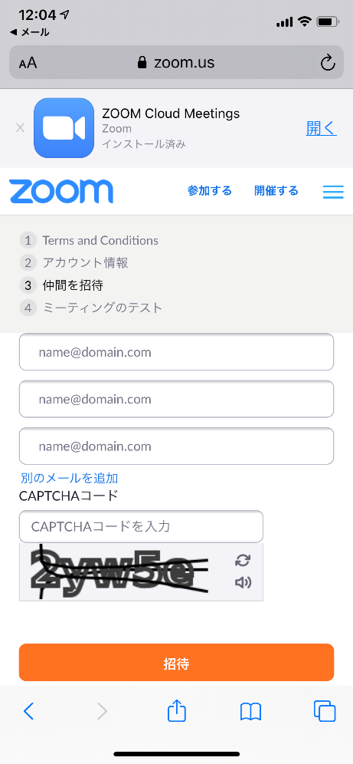
⑩仲間を招待は基本空欄にする。
手順をスキップする。

※以上でサインアップは終了です。

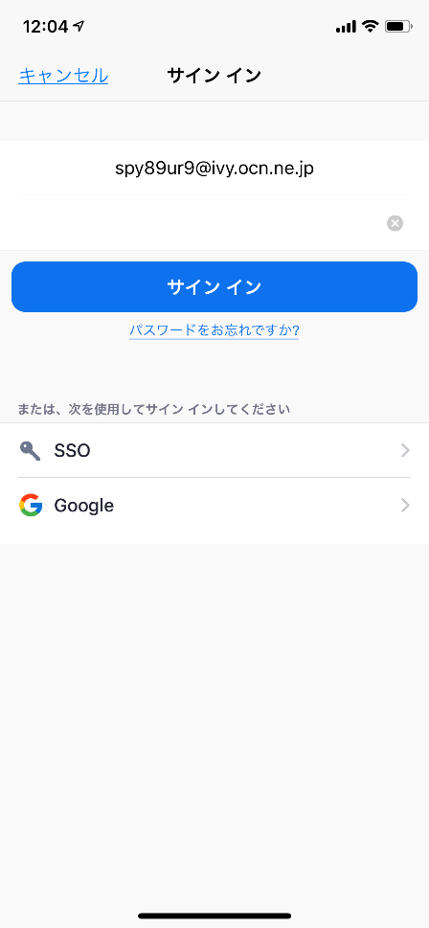
⑪サインインの場合は、登録したメールアドレスとパスワードを入力し、「サインイン」を押す。

